**ToolsForEver**

5-12-2012

**Functioneel ontwerp**

**Voorraadbeheersysteem**

**Ruud Vissers – Jorie de Man**

# Inhoudsopgave

Inhoud

Inhoudsopgave 2

Navigatie 3

Lijst van alle pagina’s 4

Paginaontwerp 6

Formulierontwerp 8

Grafisch ontwerp 9

# Navigatie

Om de navigatie van de website duidelijk in beeld te krijgen hebben we de volgende sitemap gebruikt: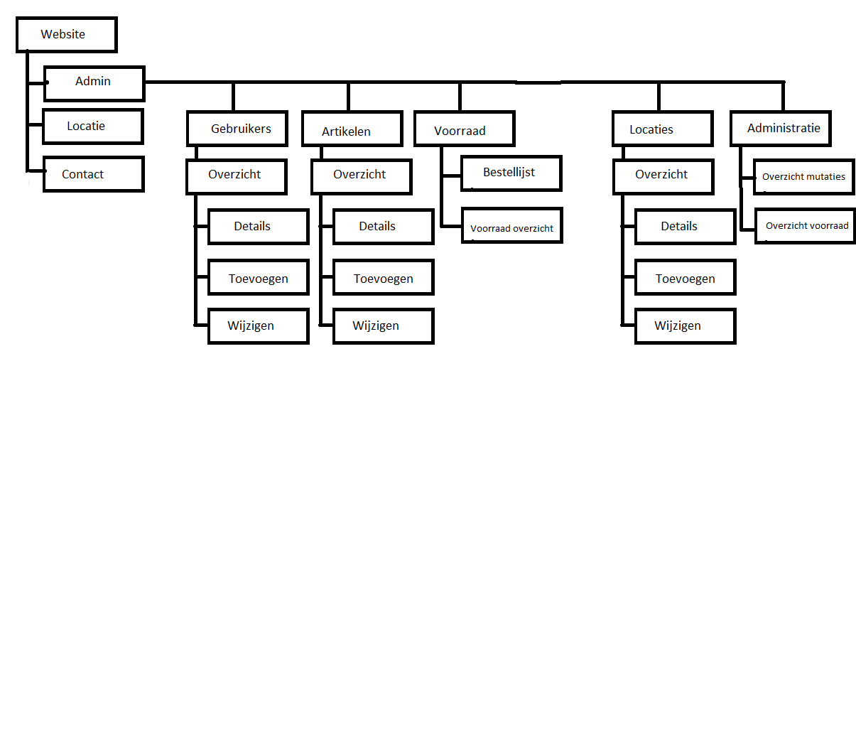

# Lijst van alle pagina’s

|  |  |  |  |
| --- | --- | --- | --- |
| **Naam pagina** | **Formulier** | **Functie** | **Afwijkend paginaontwerp** |
| Hoofdpagina | Nee | Weergeven van contact informatie en informatie over locaties filialen | Ja |
| Admin pagin | Ja | Authenticatie - Toegang tot het systeem | Ja |
| Gebruikers | Nee | Algemene pagina gebruikers - doorverwijzing naar overzicht | Nee |
| Gebruikers - overzicht | Nee | Overzicht van alle actieve gebruikers binnen het systeem | Nee |
| Gebruikers- Details | Nee | Pagina met gegevens van een specifieke gebruiker | Nee |
| Gebruikers -Toevoegen | Ja | Het toevoegen van nieuwe gebruikers | Nee |
| Gebruikers - Wijzigen | Ja | Het aanpassen van de gegevens van een specifieke gebruiker | Nee |
| Artikelen | Nee | Algemene pagina artikelen - Doorverwijzing naar overzicht | Nee |
| Artikelen - Overzicht | Nee | Overzicht van alle actieve artikelen | Nee |
| Artikelen - Details | Nee | Pagina met gegevens van een specifiek artikel | Nee |
| Artikelen - Toevoegen | Ja | Het toevoegen van nieuwe artikelen | Nee |
| Artikelen - Wijzigen | Ja | Het aanpassen van de gegevens van een specifiek artikel | Nee |

|  |  |  |  |
| --- | --- | --- | --- |
| Voorraad | Nee | Algemene pagina voorraad(beheer) - keuzemogelijkheid in submenu om optie te kiezen | Nee |
| Voorraad - Bestellijst | Nee | Overzicht kan alle artikelen waarvan aantal op voorraad lager is dan minimum voorraad | Nee |
| Voorraad - Voorraad overzicht | Ja | Mogelijkheid om locatie te kiezen - Van die locatie producten inzien | Nee |
| Locaties | Nee | Algemene pagina locaties - Doorverwijzing naar overzicht |  |
| Locaties - Overzicht | Nee | Overzicht van alle actieve artikelen | Nee |
| Locaties - Details | Nee | Pagina met gegevens van een specifieke locatie | Nee |
| Locaties - Toevoegen | Ja | Het toevoegen van nieuwe Locaties | Nee |
| Locaties - Wijzigen | Ja | Het aanpassen van de gegevens van een specifieke locatie | Nee |
| Administratie | Nee | Algemene pagina administratie - Keuzemogelijkheid in submenu om optie te kiezen | Nee |
| Administratie - Overzicht mutaties | Nee | Overzicht van verschillen in producten tussen periodes | Nee |
| Administratie - Overzicht voorraad | Ja | Keuzemogelijkheid om locatie te kiezen - Alle producten + voorraad weergeven van deze locatie | Nee |

# Paginaontwerp

**Front-end**

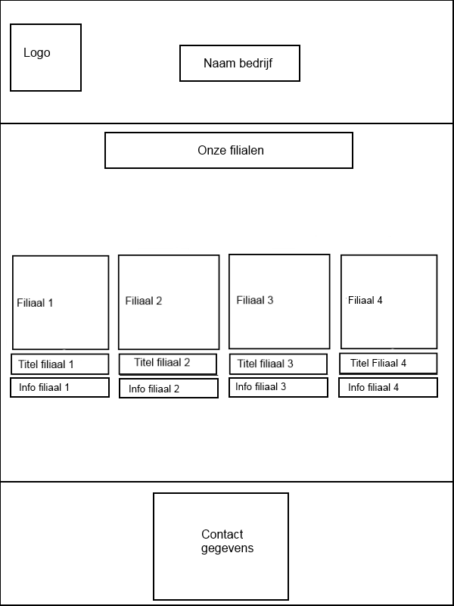

**Back-end**

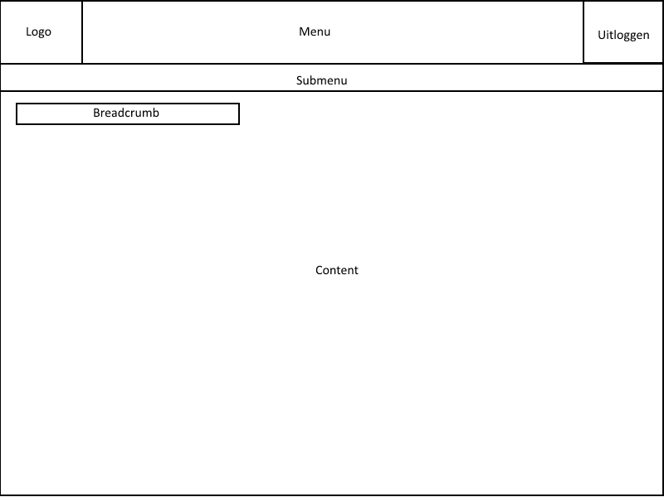

# Formulierontwerp

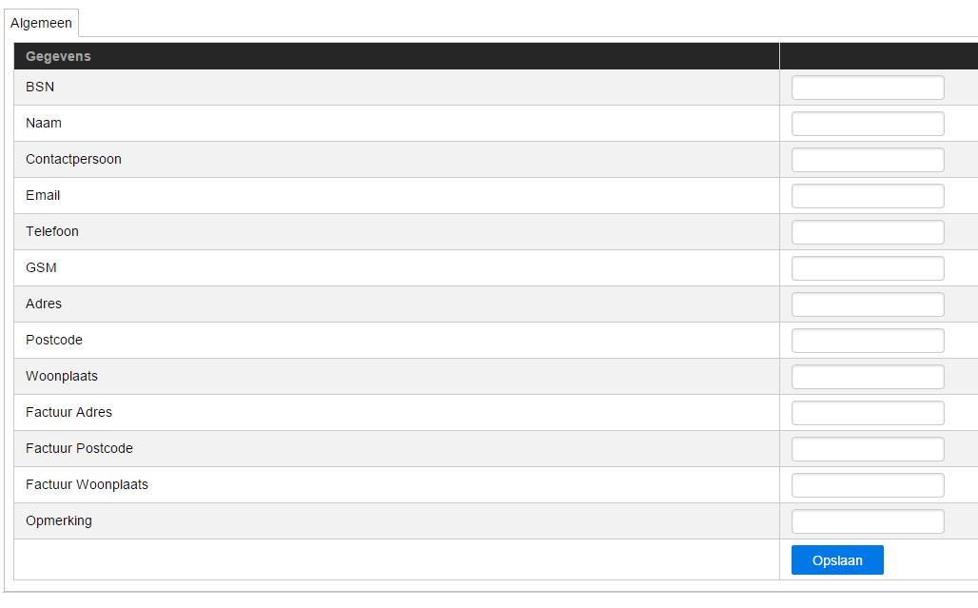

# Grafisch ontwerp

**Front-end**  
De header van de website word een neutrale blauwe kleur met daarin witte tekst en het logo. We hebben voor witte tekst gekozen omdat dit makkelijk leesbaar is voor bezoekers.

De content in het midden van de pagina kan gezien worden als een wit blok maar daarop zwarte letters. Er kunnen in de content ook formulieren komen bijvoorbeeld op de contact pagina.

Voor de footer hebben we voor een zwart blok met witte tekst gekozen. Het zwart hebben we gekozen om herhaling van de header te voorkomen. De witte tekst hierop is gekozen omdat het dan wederom makkelijker is te lezen voor bezoekers.

**Back-end**Om het design in de back-end simpel hebben we gekozen voor een zwarte header met daarin grijze tekst. Als een gebruiker met zijn muis over een knop gaat zal de tekst wat eerst grijs was veranderen in witte tekst. Dit hebben we gedaan zodat de gebruiker makkelijker kan zien waar hij op gaat klikken.

De content van de back-end zal een wit blok worden met daarin zwarte tekst. Als er eventuele tabellen op de website komen zullen deze een zwarte header hebben en de rest van de tabel zal wit zijn met hierop zwarte tekst.

**Globaal**We hebben voor het lettertype ‘Sans-Serif’ gekozen omdat aan dit lettertype geen gebruiksrechten zijn verbonden, dit betekend dat het geen geld kost om het op de website te laten zien. Ook hebben we voor dit lettertype gekozen omdat het makkelijk te lezen is voor bezoekers